**八年级下册期末模拟试题（八）**

考试时间：120分钟 满分：120分

一、积累与运用。（30分）

1.古诗文名句默写。（8分）

（1）统领《关雎》全篇的诗句是： ， 。

（2）《卖炭翁》中揭示卖炭翁悲苦处境和矛盾心情的诗句是： ， 。

（3）王安石在《子美画像》诗中说：“宁令吾庐独破受冻死，不忍四海赤子寒飕飕。”《茅屋为秋风所破歌》中与王安石的话相照应的句子是： 。

（4）陆游《卜算子·咏梅》中表达自己意志坚定、坚持正义的句子是： ， 。

2下列加点字的注音有误的一项是（ ）（2分）

A.捶击（chuí） 闸口（zhá） 蛮横（hènɡ） 挑拨离间（jiàn）

B.抉择（jué） 丰硕（shuò）掺入（chān） 出类拔萃（cuì）

C.屠杀（tú） 阻碍（ài） 署名（shǔ） 强词夺理（qiǎnɡ）

D.毁灭（huǐ） 堕落（duò） 蘸到（jiàn） 讲信修睦（mù）

3.下列各项中含有错别字的一项是（ ）（2分）

A.草甸 翌日 矗立 络绎不绝

B.翡翠 砚池 擦拭 拾阶而上

C.独踞 苍穷 皑皑 纷至沓来

D.污蔑 驿道 咕咚 巉岩峻峭

4.下列各句中，加点的成语使用恰当的是（ ）（2分）

A.便民箱、井盖板、金属垃圾桶被盗，名草名花，不胫而走，这些发生在城市里的不文明现象，令人气愤。

B.北京电视台的编导很有水平，几个经济类节目都办得绘声绘色。

C.不只语文，其实无论哪一科，不经过刻苦努力，都不会一气呵成的。

D.短短几日，对海南的印象只是浮光掠影，但我却坚定了一个信念，我们的祖国将会取得更加丰硕的成果。

5.下列各句中，没有语病、句意明确的一项是（ ）（2分）

A.提供网络搜索服务的企业必须整改是因为竞价排名机制影响了搜索结果的公正性是重要原因。

B.历史和现实都告诉我们，青年一代有理想，有才能，国家才有前途，民族才有希望。

C.随着近年来草原自驾的兴起，严重危害了草原的生态环境，正在成为草原不可承受之重。

D.我原打算介绍王宾向张凯借阅《平凡的世界》，没想到他已经离开学校，跟父母回老家探亲去了。

6.下列句子组成语段，顺序排列正确的一项是（ ）（2分）

①稍远处是一重重长着青冈树的山冈，近处则是一重重种满玉米的丘陵坡地，波浪一般腾向远方。

②我看清周围都是玉米地，密密的青纱郁郁葱葱，一望无际。

③天渐渐亮了，西天起了一层厚厚的云，可是东边的山坡，涌出明亮的朝霞，又是一个炎热的夏日。

④西望，最远处是一派连绵青山，那是县城附近的西山，看起来很近，实际上很远。

⑤丘陵之间，蜿蜒着一条修好了很多年但迟迟未能硬化的乡村土公路，在夏天长满杂草，展现勃勃的生机。

A.①④⑤③② B.②③④①⑤

C.③①④⑤② D.③②④①⑤

7.名著阅读。阅读下列一段话，完成后面的练习。（6分）

“老弟，这是冒牌的英雄主义！干掉自己，任何一个笨蛋，任何时候都可以做到。这是摆脱困境的最怯懦最容易的一种办法。生活不下去，就一死了之。你有没有试试去战胜这种生活呢？为了挣脱这个铁环，你已经竭尽全力了吗？你是不是已经忘了，在沃伦斯基新城附近，一天发起十七次冲锋，不是终于排除万难攻克了那座城市吗？把手枪收起来吧，这件事永远也不要告诉任何人。即使生活到了难以忍受的地步，也要善于生活，并使生活有益而充实。”

按要求完成下列各题。

（1） 以上内容出自长篇小说《       》，“老弟”指的是       。（2分）

（2）请结合小说中主人公面对“全身瘫痪”“双目失明”的巨大痛苦时的表现，说说真正的“英雄主义”是怎样的。（4分）

8.综合性学习。（6分）

某初中学校学生会拟组织一次以“低碳生活，保护环境”为主题的综合实践活动，请你根据下列相关要求回答问题。

（1）下面是该校学生在网上收集的近二十年来全国环境污染治理投资总额及所占GDP比重的统计图,请你据此写出两条结论。（2分）

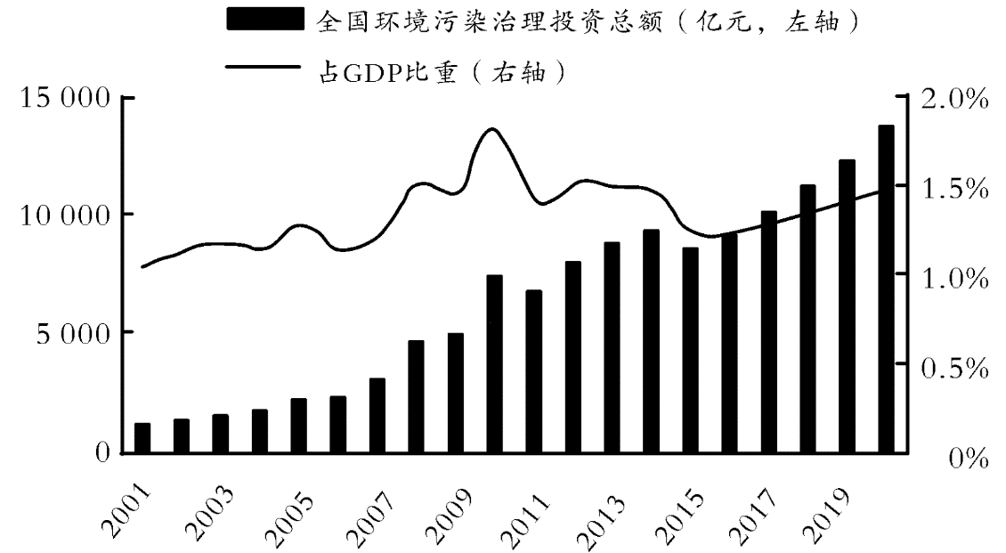

（2）该校准备邀请某教授到学校做一次“低碳生活，从我做起”的专题讲座，下面是邀请函的初稿，在格式和语言表达上有4处错误，请找出并改正。（4分）

邀请函

××教授：

为提高学生的环保意识，我校学生会将组织开展以“低碳生活，保护环境”为主题的综合实践活动。我们深知您在生态环保方面颇有研究，特地邀请您下周在我校学术报告厅有幸为全校学生做“低碳生活，从我做起”的专题讲座，敬请按时来校。

×年×月×日

××中学学生会

二、阅读理解。（50分）

（一）古诗文阅读。（5分）

送人之荆门

明·浦源

长江风扬布帆轻，西入荆门感客情。

三国已亡遗旧垒，几家犹在住荒城。

云边路绕巴山色，树里河流汉水声。

此去郢①中应有赋，千秋白雪②待君赓③。

（选自《明清诗赏析》）

【注释】①郢（yǐnɡ）：春秋战国时楚国国都，此处借指朋友去的地方，即荆门。②白雪：也称“阳春”“阳春白雪”，古代楚国歌曲名，也用以比喻优秀的文学艺术作品。③赓（ɡēnɡ)：继续。

9.诗歌的颔联和颈联分别从_______________、_______________两个方面来表现荆门的特点。（2分）

10.此诗尾联与李白《送友人》诗中的尾联所抒发的情怀有何不同？请简要分析。（3分）

《送友人》

李白

青山横北郭，白水绕东城。

此地一为别，孤蓬万里征。

浮云游子意，落日故人情。

挥手自兹去，萧萧班马鸣。

（二）阅读下文，回答问题。（14分）

故圣人耐以天下为一家，以中国为一人者，非意之也，必知其情，辟于其义，明于其利，达于其患，然后能为之。何谓人情？喜、怒、哀、惧、爱、恶、欲七者，弗学而能。 （《礼运》）

玉不琢，不成器；人不学，不知道。是故古之王者建国君民，教学为先。《兑命》曰：“念终始典于学。”其此之谓乎。 （《学记》）

是故圣人作，为礼以教人，使人以有礼知自别于禽兽。大上贵德，其次务施报。礼尚往来；往而不来，非礼也，来而不往，亦非礼也。人有礼则安；无礼则危。故曰礼不可不学也。 （《曲礼》）

11.解释下列句子中加点字的意思。（4分）

（1）弗学而能：

（2）其次务施报：

（3）玉不琢，不成器：

（4）人有礼则安：

12.《礼运》中“然后能为之”中的“之”是指文中的 。（原句）（2分）

13.平常所说的“七情六欲”中的“七情”是指 ，“六欲”是指 。（4分）

14.翻译下列句子。（4分）

（1）玉不琢，不成器；人不学，不知道。

（2）人有礼则安，无礼则危。故曰礼不可不学也。

（三）阅读下面的文章，完成小题。（12分）

从幻想走向现实的全息技术

①从经典的《星球大战》到《钢铁侠》，立体全息影像在很多科幻电影中以特效的形式呈现给观众。影片中的人物可以跟在空气中形成的三维影像进行交流互动，不仅带来了震撼的视觉效果，也引发了人们对未来技术的憧憬。那么电影当中的这种技术距离我们的现实生活到底有多远呢？

②全息，是指事物发射或散射的光的全部信息（包括光波的振幅和相位信息）。全息摄影不仅能够记录光的强度，还能记录光从哪里发出，朝哪个方向发射的信息（即相位信息）。

③普通摄影术在自然环境下既能拍摄成像。而全息摄影术需要利用特殊的光源（一般采用激光），记录物体发出的散射光。记录的时候将激光束分为两束，一束直接投射到记录介质上，成为参考光束；另一束投射到目标物体上，经过物体表面的散射作用形成物光束。让物光束投射在记录介质的同一区域上，它与参考光束在记录介质上产生干涉叠加，形成干涉条纹，再经过处理之后，就得到一张全息照片。从不同的角度去观看全息照片，看到的图像内容是不一样的，跟观看真实物体的感受一样。

④1948年，全息术发明成功。经历了半个多世纪，它的实现技术也越来越多、越来越成熟。全息立体显示技术走出了实验室，在人们的生活生产中发挥着重要作用。利用全息照片的艺术性和可观赏性，产生了全息商标、全息邮票、全息博物馆等，利用全息图的高科技特点产生了全息防伪，用于商品、钱币、证件等防伪。近年来又在发展全息电视、全息电影等三维立体显示技术。

⑤1987年，我国发行了一枚全息邮折，这一年是丁卯年（兔年），在四方连邮折上有三只小兔子的全息立体照片。从不同的角度观看，可以看到小兔子的正面、侧面等不同的影像，确实可以用栩栩如生来形容了。

⑥2010年4月21日，美国财政部和联邦储备局共同发布了发行新版100美元的设计方案，他们采用全息防伪技术，在美钞上设置了安全线。

⑦全息摄影术目前在产品展览、发布会、舞台节目等场合也得到了较为广泛的应用。利用这种技术可以产生立体的空中幻象，还可以使幻象与表演者产生互动，形成一种共同表演的错觉，产生令人震撼的演出效果。

⑧由于全息摄影术的条件严格，立体全息视频在实用方面目前仍难大规模应用。于是“伪全息”等裸眼立体显示技术应运而生。与全息显示在空间中再现物体的实像不同，“伪全息”主要模仿人眼立体视觉原理使观众感知到物体的立体感。立体视觉原理是指人的双眼在观看同一场景时，由于左右眼之间存在一定间距，左右眼视网膜上的成像来自于不同视角，左右视点图像之间存在着细胞的差异。大脑皮层通过对两幅图像进行融合，从而感受到立体效果。目前裸眼立体显示已经能达到较高的分辨率，正在逐步走向大众。

⑨近年来，全息技术又取得了一些突破。2014年底，一款智能全息投影仪研发成功，科幻电影中天马行空的想象似乎真的变为了现实。这台智能全息投影仪的外形像是一颗蛋，重5.5千克。它能直接在其上方的空中投射出3D影像，影像最高可达2.5米，十分生动逼真。它还配备有动态传感器和光传感器等，可以探测环境或动作的变化，并根据这些变化实时地改变投射、变幻的内容。这种全息投影不需要带上任何3D眼镜，就能观赏。人们甚至还能与投射的人物角色产生互动。在家里配这样一款全息投影仪，是不是很酷呢？

15. 文章开篇从电影《星球大战》与《钢铁侠》谈起，有什么好处？（2分）

16. 第⑦段中加点的“目前”能否删去，为什么？（4分）

17. 文中画横线句子运用了什么说明方法？有什么作用？（4分）

18. 下面的说法或推断符合文意的一项是（ ）（2分）

A. 全息摄影只能记录光在某个方向的强度信息。

B. 在电影院戴3D眼镜观看的3D影片，是用智能全息技术投影仪放映的。

C. 目前裸眼立体显示已经能达到较高的分辨率，正在逐步走向大众。

D. 从不同的角度观看全息照片，可以看到相同的图像内容，跟观看真实物体的感受一样。

（四）阅读下面文章，完成各题。（19分）

秋夜①

巴金

窗外“荷荷”地下着雨，天空黑得像一盘墨汁，风从窗缝里吹进来，写字桌上的台灯像闪眼睛一样忽明忽暗地闪了几下。我刚翻到《野草》的最后一页。我抬起头，就好像看到先生站在面前。

仍旧是矮小的身体，黑色的长袍，浓浓的眉毛，厚厚的上唇须，深透的眼光和慈祥的微笑，右手两根手指夹着一支香烟。他深深地吸一口烟，向空中喷着烟雾。

他在房里踱着，在椅子上坐下来，他抽烟，他看书，他讲话，他俯在他那个书桌上写字，他躺在他那把藤躺椅上休息，他突然发出来爽朗的笑声……

这一切都是那么自然，那么平易近人。而且每一个动作里仿佛都有先生的特殊的东西。你一眼就可以认出他来。

不管窗外天空漆黑，只要他抬起眼睛，整个房间就马上亮起来，他的眼光仿佛会看透你的心，你在他面前想撒谎也不可能。不管院子里暴雨下个不停，只要他一开口，你就觉得他的每个字都很清楚地进到你的心底。他从不教训人，他鼓励你，安慰你，慢慢地使你的眼睛睁大，牵着你的手徐徐朝前走去，倘使有绊脚石，他会替你踢开。

他一点也没有改变。他还是那么安静，那么恳切，那么热心，那么慈祥。他坐在椅子上，好像从他身上散出来一股一股的热气。我觉得屋子里越来越温暖了。

风在震摇窗户，雨在狂流，屋子里灯光黯淡。可是从先生坐的地方发出来眩目的光，我不转眼地朝那里看，透过黑色长袍我看见一颗燃得通红的心。先生的心一直在燃烧，成了一颗鲜红的、透明的、光芒四射的东西。我望着这颗心，我浑身的血都烧起来，我觉得我需要把我身上的热发散出去，①我感到一种献身的欲望，这不是第一回了。过去跟先生本人接近，或者翻阅先生著作的时候，我接触到这颗燃烧的心，我常常有这样一种感觉；其实不仅是我，当时许多年轻人都曾从这颗心得到温暖，受到鼓舞，找到勇气，得到启发。

他站起来，走到窗前，②发光的心仍然在他的胸膛里，跟着他到了窗前。我记起了，多少年来这颗心就一直在燃烧，一直在给人们指路。他走到哪里，他的心就在哪里发光，生热。我知道多少年轻人带着创伤向他要求帮助，他细心地治好他们的伤，让他们恢复了精力和勇气，继续走向光明的前途。

“不要离开我们!”我又一次听见了这个要求，这是许多人的声音，尤其是许多年轻人的声音。我听见一声响亮的回答：“我决不离开你们!”这是多年来听惯了的声音。我看见他在窗前，向窗外挥一下手，好像他又在向谁吐出这一句说过多少次的话。

雨住了，风也消逝了。天空不知在什么时候露出一点点灰色。夜很静。③连他那颗心“哔哔剥剥”地燃烧的声音也听得见。④他拿一只手慢慢地压在胸前，我觉得他的身子似乎微微地在颤动，我听见他激动地、带感情地说：

“忘记我。可是我永远忘不了你们。

“难道为了你们，我还有什么不可以拿出来的？

“难道为了你们，我还有过什么顾虑？

“难道我曾经在真理面前畏怯？在暴力面前低头？

“为了追求真理我不是敢说，敢做，敢骂，敢恨，敢爱，敢叫？

“我所预言的‘将来的光明’不是已经出现在你们的眼前？

“那么仍然要记住：为了真理，要敢爱，敢恨，敢叫，敢说，敢做，敢追求！

“勇敢地继续向着更大的光明前进!”

静寂的夜让他的声音冲破了。仿佛整个空间都骚动起来。从四面八方送过来响应的声音。声音渐渐地凝结在一起，愈凝愈厚，好像成了一大块实在的东西。不知道从哪里送来了火，它一下子就燃烧起来，愈燃愈亮，于是整个房间，整个夜都亮起来了，就像在白天一样。

那一块东西继续在燃烧，愈烧愈小，终于成了一块像人心一样的东西。它愈燃愈往上升，渐渐地升到了空中，就挂在天空，像一轮初升的红日。

我再看窗前鲁迅先生的身影，它不知道在什么时候不见了。

我连忙跑到窗前。⑤我看出来：像初日那样挂在天空里的就是先生的燃烧的心。我第一眼就只看到一颗心。可是我仰起头仔细再看，先生的慈祥的脸庞不是就在那儿？他笑得多么快乐!真是⑥我从未见过的表示衷心愉快的笑脸！

他笑了，我也衷心愉快地笑了。

我知道鲁迅先生并没有死，而且也永不会死！

我回到写字桌前，把《野草》阖上，我吃惊地发现那一颗透明的红心也在书上燃烧……

原来我俯在摊开的先生的《野草》上做了一个秋夜的梦。

窗外还有雨声，秋夜的雨滴在芭蕉叶上的声音，滴在檐前石阶上的声音。

可是在先生的书上，我的确看到了他那颗发光的燃烧着的心。

【注】①选自《世界美文观止》。选文作于1956年9月。1936年11月19日，鲁迅在上海去世，22日出殡，巴金等作家扶柩上了灵车，缓缓前往万国公墓。

19.文章写“秋夜的梦”，突出了鲁迅先生哪些性格特点？（4分）

20.伴随“我”的梦境，鲁迅先生那颗燃烧的心发生了哪些变化？透过这颗心，“我”感受到了（听到了、看到了）什么？根据文章内容，在下面表格横线上填写文字。（6分）

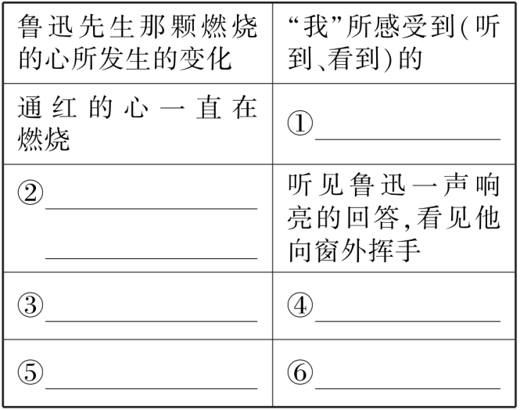

21.梦境中，鲁迅先生激动的、带感情的一席话，表明了他对活着的人怎样的期望？（3分）

22.为什么梦醒后“我”会在书上看到鲁迅先生那颗发光的燃烧的心？（3分）

23.简要分析文章的构思特点，并说说文章表达了作者怎样的情感。（3分）

三、作文。（40分）

24.阅读下面的文字，按要求作文。（40分）

“原来”，意思是发现从前不知道的情况。生活百味，青春多彩，“不识庐山真面目，只缘身在此山中。”蓦然回首，原来：凡事蕴理，万物成趣，人间有情；苦难也可成营养，美丽或许有缺憾，我也是一道风景……

请以“原来，____________”为题，写一篇文章。

要求：①把题目补充完整；②自选文体；③不少于600字；④文中不得出现真实的姓名和校名。

**语文期末模拟试题（八）参考答案**

一、（30分）1.（8分）(1)窈窕淑女 君子好逑（2)可怜身上衣正单 心忧炭贱愿天寒（3) 安得广厦千万间 吾庐独破受冻死亦足（4) 零落成泥碾作尘 只有香如故

2.（2分）D 3.（2分）C 4.（2分）D 5.（2分）B 6.（2分）D

7.（6分）（1）（2分）《钢铁是怎样炼成的》保尔(保尔•柯察金)  （2）（4分）这个全身瘫痪、双目失明并且没有丝毫写作经验的人，开始了他充满英雄主义的事业——文学创作。保尔忍受着肉体和精神上的巨大痛苦，先是用硬纸板做成框子写，后来是自己口述，请人代录。在母亲和妻子的帮助下，他用生命写成的小说《钢铁是怎样炼成的》终于在1934年出版了！保尔拿起新的武器，开始了新的生活。真正的“英雄主义”是为了党和人民的事业，敢于战胜任何艰难困苦的精神。

8.（6分）（1）（2分）①近二十年来全国环境污染,治理投资总额逐年上升，越来越多。

②近二十年来全国环境污染治理投资总额及所占GDP比重除2010年左右波动较大，其他时间基本平稳稍有上升。

（2）（6分）①缺少问候语加上“您好”。②“有幸”用词不当，应删去。③把“敬请按时来校” 改为“敬请光临”。④署名格式不对，应先写署名后写年月日。

二、（50分）（一）（5分）9. （2分）历史兴亡（人文遗迹）自然风光（山水奇丽）

10. （3分）示例：李诗借马鸣犹作别离之声，来表达惜别之情；此诗通过想象“客人”未来生活，表达安慰期盼（鼓励、乐观、祝愿）之情。

（二）（14分）11. （4分）(1)不（2)实行，引申为给予恩惠（3)琢磨、雕琢（4) 安定

12.（2分） 以天下为一家，以中国为一人

13. （4分）喜、怒、哀、惧、爱、恶、欲 佛教指的色欲、形貌欲等六种欲望

14. （4分）(1)玉的质地虽好，但不加琢磨，就不会成为美好的器物。人虽贵为万物之长，但不通过学习，也不会明白道理。 (2) 人有了礼，才能得到安定；失去了礼，就要发生倾覆。因此说礼是不可不学习的。

（三）（14分）15.（2分） 激发读者阅读兴趣，引出本文的说明对象——全息技术。

16.（4分）不能删去。“目前”表“时间限制”，如果删去就成了“在任何时候全息摄影术在产品展览、发布会、舞台节目等场合也得到了较为广泛的应用”。说法过于绝对，与实际情况不相符合，这体现了说明文语言的准确性。

17.（分）举例子。列举了我国发行的邮折上栩栩如生的小兔子全息立体照片的事例，具体明确地说明了全息照片具有艺术性和可观赏性的特点，进而说明了全息技术越来越成熟，增强了文章说服力。

18.（2分）C

（四）（19分）19.（4分）突出了鲁迅先生慈祥、开朗、平易近人、安静、恳切、热心、勇敢的性格特点。

20.（6分）①感到一种献身的欲望。②心仍在他胸膛里燃烧，发光。③心在“哔哔剥剥”地燃烧。④听见他激动、带感情的声音，看见他手压在胸前。⑤燃烧的心像初日那样挂在天空，然后又变成先生的慈祥的脸庞。⑥看见先生衷心愉快的笑脸。

21.（3分）鲁迅先生期望活着的人：①勇敢追求真理；②不要在暴力面前低头；③勇敢地继续向着更大的光明前进。

22.（3分）“我”领悟到了鲁迅先生的精神品质；鲁迅先生的精神品质温暖了“我”， 鼓励了“我”， 让“我”找到勇气、获得力量。

23.（3分）文章构思奇特，通过梦境回忆鲁迅先生的言行，体现了鲁迅先生的性格特点和精神品质。文章表达了作者对鲁迅先生的怀念和敬仰之情。

三、（40分）24.（40分）建议切入分32分。